ЦРВЕНИ КРСТ СРБИЈЕ
ЦРВЕНИ КРСТ НИШ

ИЗВЕШТАЈ О АКТИВНОСТИМА
ЦРВЕНОГ КРСТА НИША

ПЕРИОД ЈАНУАР –ДЕЦЕМБАР 2023. ГОДИНЕ

___________________________________________________________
Ниш, децембар 2023. године

АКТИВНОСТИ ЦРВЕНОГ КРСТА НИШ

1.Социјална делатност
Целокупна активност социјалне делатности намењена је најосетљивијим категоријама становништва путем организовања и вођења акција солидарности.Обезбеђивање и пружање хуманитарне помоћи становништву у стању социјалне потребе, и другим угроженим категоријама становништва у виду породичних пакета хране и хигијене, гардеробе и њихове дистрибуције до корисника. Посебна активност је дистрибуцији хуманитарне помоћи за социјално угрожено становништво у руралном подручју који нису корисници Народне кухиње. Додатна активност је усмерена на помоћ старијим угроженим суграђанима кроз психосоцијалну помоћ и подршку (организовање радионица, предавања ..) и едукације волонтера за ове активности.
У оквиру социјалне делатности у извештаваном периоду подељено је 11.671,90 кг хране, 3.416,44кг хигијене, 717,60кг одеће и обуће, 1.036,70кг осталие помоћи, укупне количине дистрибуиране помоћи износе 16.842,60кг финансијске вредности 2.527.614,10 динара којом приликом је помогнуто 3813 породица или 10.168 појединаца.
У извештаваном периоду подељено је 189.029 оброка корисницима Народне кухиње.
Реализоване су акције: Пакет за новорођену бебу и подељено 43 пакета, подељено 3 пакета за бескућнике.
У извештаваном периоду посебна пажња је посвећена и особама са инвалидитетом и у више приода је подељена гардероба удружењима особа са инвалидитетом
Донације особама у стању социјалне потребе реализоване су захваљујући донације компаније, ТАКО ФЕШН, ВАЈКИКИ, ШАГРАН, АТЕКС.
Додатна активност је усмерена на психосоцијалну помоћ и подршку угроженим категорима и у том смислу организоване су едукације и радионице за децу из социјално угрожених средина. Посебна пажња посвећена је старијим особама кроз програм бриге о старима и кроз групе самопомоћи, као и кроз бројне радионице у оквиру програма Здраво старење.

2. Припреме за деловање у несрећама

Припреме за деловање у несрећама и правовремени одговор на несреће кроз развијање капацитета Црвеног крста да одговори на ефикасан начин на природом и људским фактором проузроковане несреће, обуку професионалног и волонтерског кадра за припрему за несреће и деловање у несрећама, као и стварању потребног минимума резерви, како би се смањио број потенцијалних жртава и ублажиле последице несреће.Кроз ову активност предвиђена је и обука екипа за деловање у несрећама кроз међурегионалну и међународну сарадњу ради постизања максимума обучености и спремности екипа.
Црвени крст је активно учествовао у извештаваном периоду у раду Градског и Окружног штаба за ванредне ситуације и то на три седнице Градског штаба и пет седнице Окружног штаба за ванредне ситуације.

Црвени крст Ниш се укључује у глобалну хуманитарну акцију за помоћ пострадалом становништву Турске и Сирије.
Посебна пажња посвећена је додатној обуци волонтера у оквиру програма деловања у несрећема са акцентом на здравствену превентиву и мере заштите које је потребно предузети. Црвени крст Србије организовао је стручно оспособљавање волонтра за звање Спасилац на води и два волонтера Црвеног крста Ниш успешно су прошли обуку и стекли стручно звање Спасилац на води( један волонтер добио лиценцу и други релиценциран).
Обележен Међународни дан смањења ризика од катастрофа , тим поводом су волонтери Цк Ниш, ученицима Специјалне школе „Бубањ“ одржали презентацију везану за позив хитним службама, породични план евакуације и комуникације и разговарали са њима о заштити животнр средине и природним катастрофама.
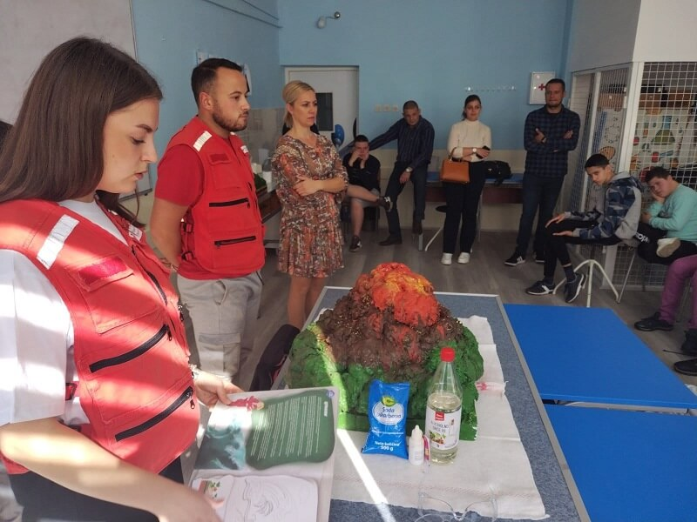
У ОШ "Ратко Вукићевић" 28.априла одржана су превентивно-едукативна предавања на тему "Безбедност деце на купалиштима". За више од 100 ученика ВИ разреда предавање је одржао едуковани волонтер-спасилац .
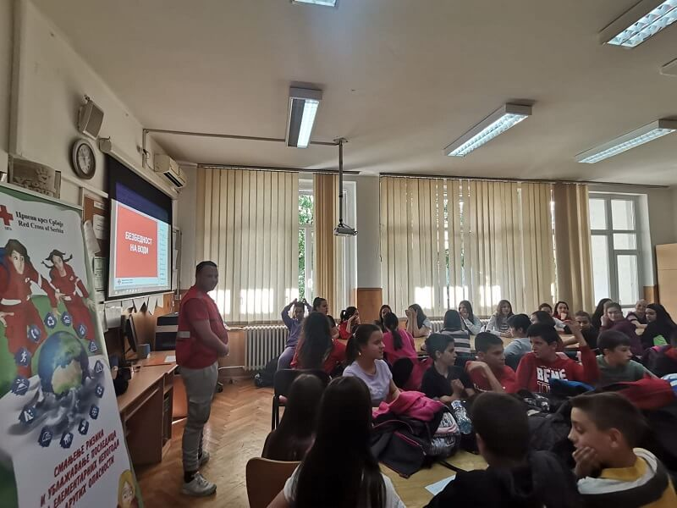
Обележен 25. јул – Светски дан утапања, предавање одржано у Дивљани на коме су присуствовали волонтери Цк Ћустендил, Цк Крива Паланка и Цк Ниш.
30. август – 10. септембар, волонтери Цк Ниш, спасиоци на води били су у тиму Цк Србије за обезбеђивање Светског првенства у веслању.
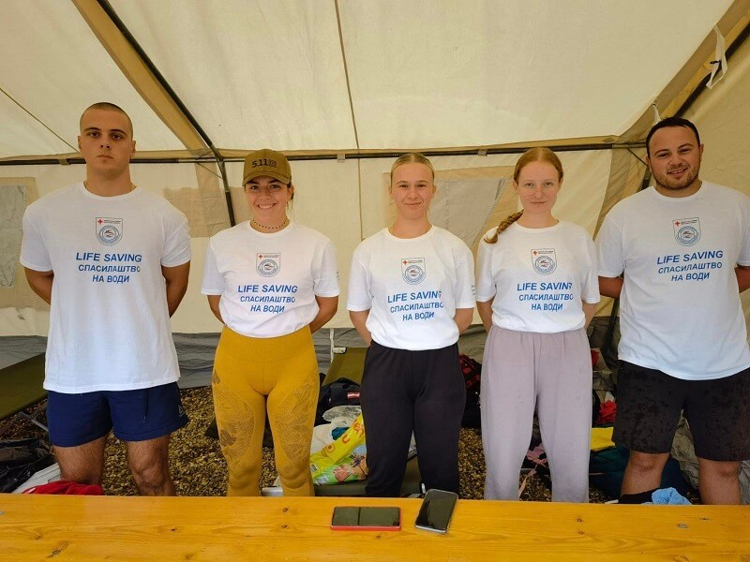
24. септмбра – волонтери Цк Ниш, спасиоци на води су на позив Црвеног крста Србије учествовали у обезбеђивању Сајма спорта на Ади Циганлији.
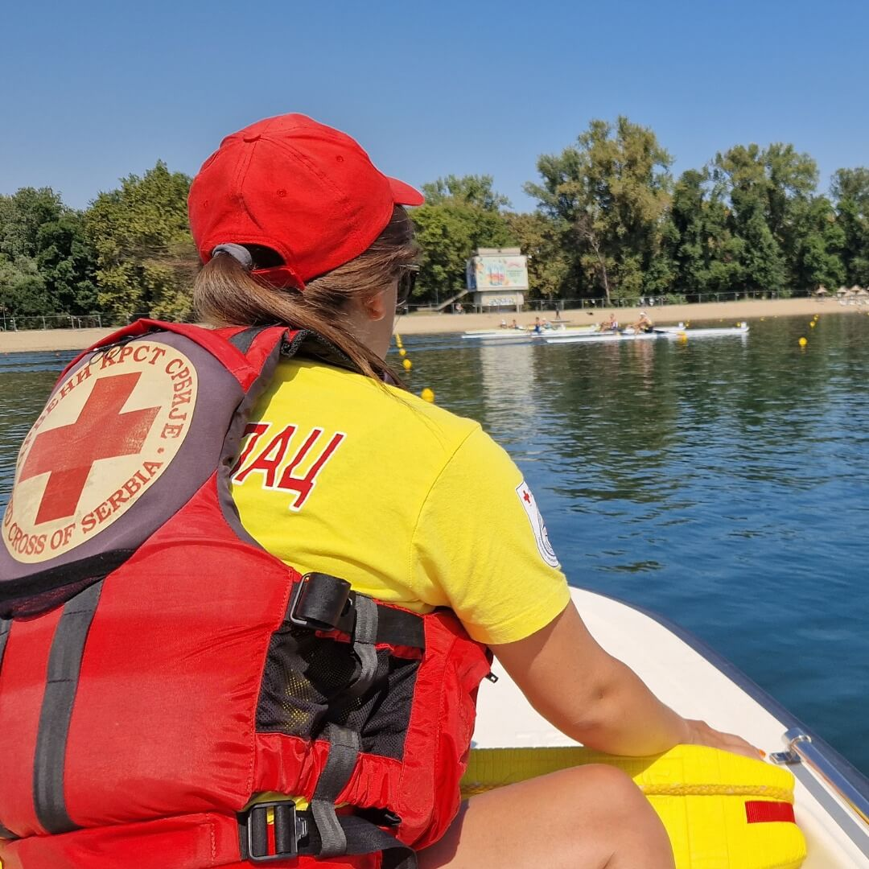

Волонтери Црвеног крста Ниш учествовали су на Националном такмичењу Лифе Савинг-а коју је Црвени крст Србије – Надлежни национални грански спортски савез реализовао 4. октобра ( пет волонтера).
Од 26. до 18. септембра – одржан камп прве помоћи и деловања у несрећама у Ћустендилу, у коме су учествовали Цк Ћустендил, Цк Ниш и Цк Крива Паланка у коме је учествовало 16 волонтера и 8 запослених (стручних сарадника и секретара) из ових организација. Циљ кампа је био усавршавање вештина и знања у пружању прве помоћи и припрема на одговор на несреће.
У току је обука 4 волонтера Црвеног крста Ниш за звање спасиоца са планина.
3. Прва помоћ
У оквиру ове активности посебан акценат је на подизање свести грађана о значају познавања лаичке прве помоћи и постизање ширег обухвата становништа у оспособљавању за пружање прве помоћи.Обука из прве помоћи деце и младих, ученика основних и средњих школа, студената, учесника у саобрћају, запослених лица,припадника сектора за ванредне ситуације и других категорија стновништва, као и спровођење стручног оспособљавања предавача за обуку из прве помоћи. Унапређење наставних планова, садржаја и методике обуке у првој помоћи у складу са савременим научним сазнањима и стучним ставовима. Процену обучености у првој помоћи волонтера Црвеног крста путем вежби и такмичења екипа прве помоћи и реалистичког приказа повреда, стања и обољења, од општинског до државног нивоа.
Од почетка године одржано је 35 основних обука за запослене, број обучених полазника је 159 и једна напредна обука за једног запосленог. За ученике и младе је одржана једна основна обука, број полазника 13 и једна напредна, број полазника 14. Одржана је једна основна обука за грађане у трајању од 6часа, укупан број полазника 47 и један једнодневни тренинг за специјалне јединице Цивилне заштите, укупан број обучених 28.
Волонтери Црвеног крста Ниш одржали су обуку из прве помоћи за штићенике Завода за васпитање омладине у Нишу, као и за малолетна страна лица без пратње родитеља који су смештени у Заводу. Полазници су имали прилику да се упознају са основним принципима прве помоћи и средствима за прву помоћ.
Црвени крст Ниш је 22. марта у Гимназији "Светозар Марковић" одржао радионицу из пружања прве помоћи за ученике и запослене.
Од 26. до 28. августа Црвени крст Ниш је учествовао на другом „Базару спорта и здравља“ где су представљене програмске активности везане за прву помоћ, здравствену превентиву, безбедност на води, добровољног давања крви и волонтерско ангажовање од стране организације.
11. септембар – Обележавање светског дана прве помоћи – у Зумтобелу одржан јавни час где су приказани поступци кардиопулмоналне реанимације и употреба АЕД апарата и представљена апликација „Прв помоћ у твом џепу“. Предавање је држала стручни сарадник Цк Ниш Јелена Стојковић и 5 волонтера.
Камп прве помоћи – одржан од 8. до 10. септембра, на коме је учествовало 24 волонтера а теме које су обрађиване : прва помоћ, дифузија, здравствена превентива и ДДК.
16. септембра Црвени крст Ниш је учествовао у промоцији пројекта „Заједно и безбедно кроз детињство“ и том приликом су представљене активности које се реализују у оквиру програма ПХВ и борбе против трговине људима. За учешће на овој манифестацији од стране МУП-а је Црвеном крсту Ниш додељена и захвалница.
27. октобра волонтерка Црвеног крста Ниш, је за ученике И разреда ОШ „Учитељ Таса“ одржала презентацију на тему „Безбедност деце у саобраћају“.
Обележен Светски дан оживљавања , организована улична манифестација уз показне вежбе реанимације и поделу промотивног материјала. У одмаралишту „Гај“ у Дивљани за децу на опоравку одржана је показна вежба и предавање.
Реализовано је градско такмичење екипа из прве помоћи. Првопласиране екипе подмлатка и омладине и РППСО пласирале су се на Међурегионлано такмичење из прве помоћи на коме је екипа омладине освојила прво место а екипа подмлатка прво место и екипа РППСО такође прво место чиме се екипе пласирале на Државно такмичење из прве помоћи.
15. и 16. септембра – учешће екипа подмлатка, омладине и РППСО на Државном такмичењу у пружању прве помоћи и реалистичког приказа повреда, стања и обољења.

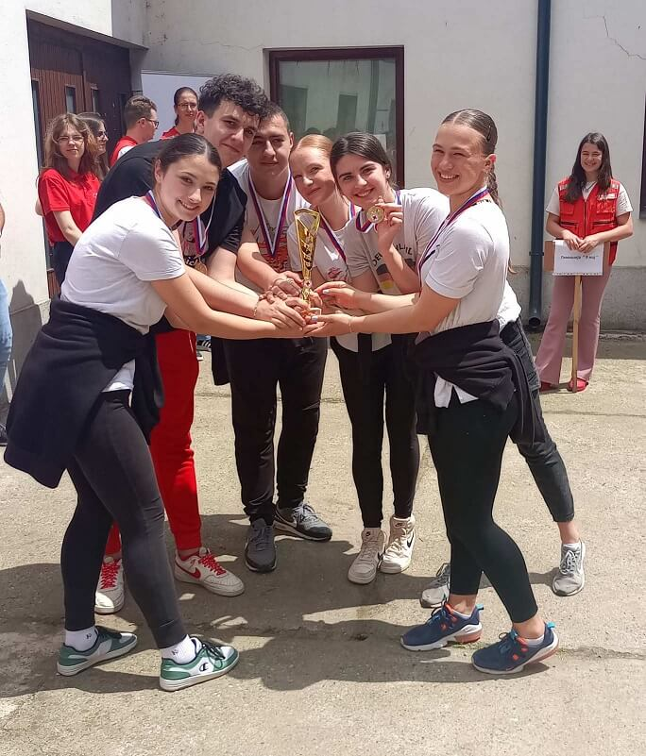

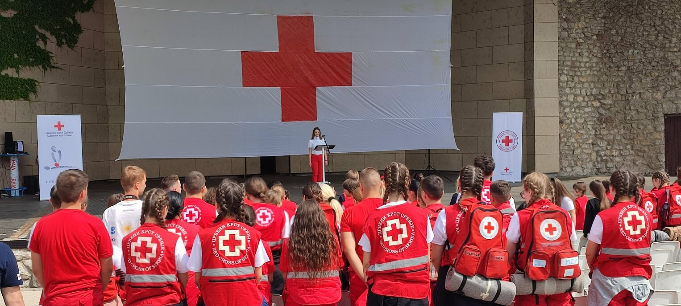

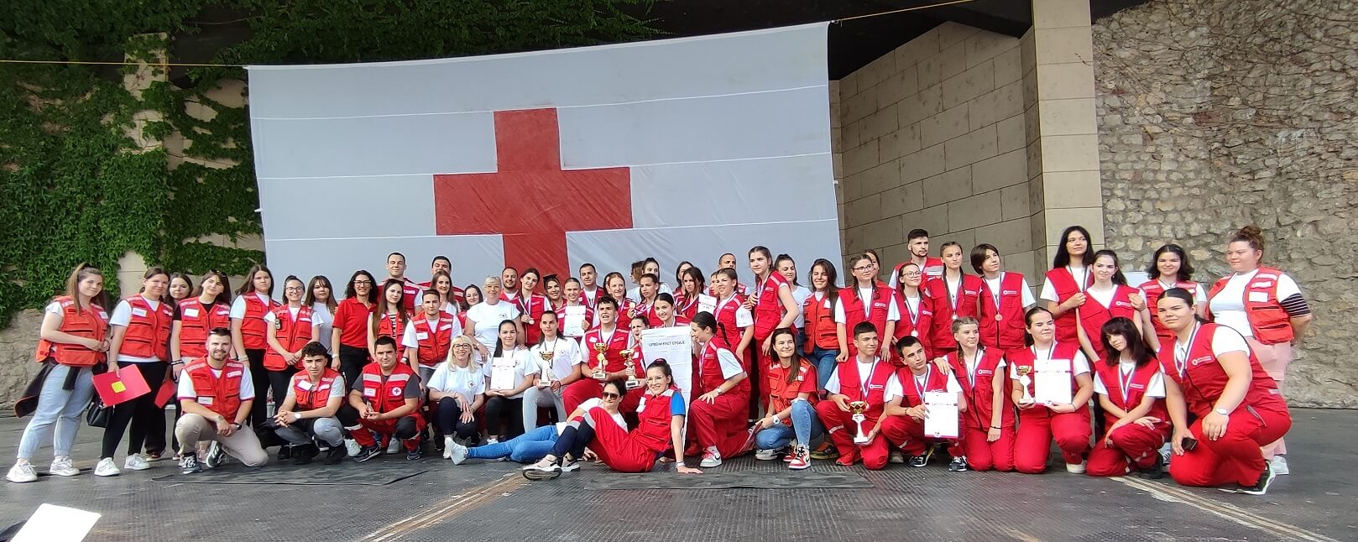

На позив организатора Кошаркашког савеза Србије, екипе прве помоћи дежурале су на купу Радивоја Кораћа. Екипе прве помоћи Црвеног крста Ниш биле су ангажоване на још манифестација.
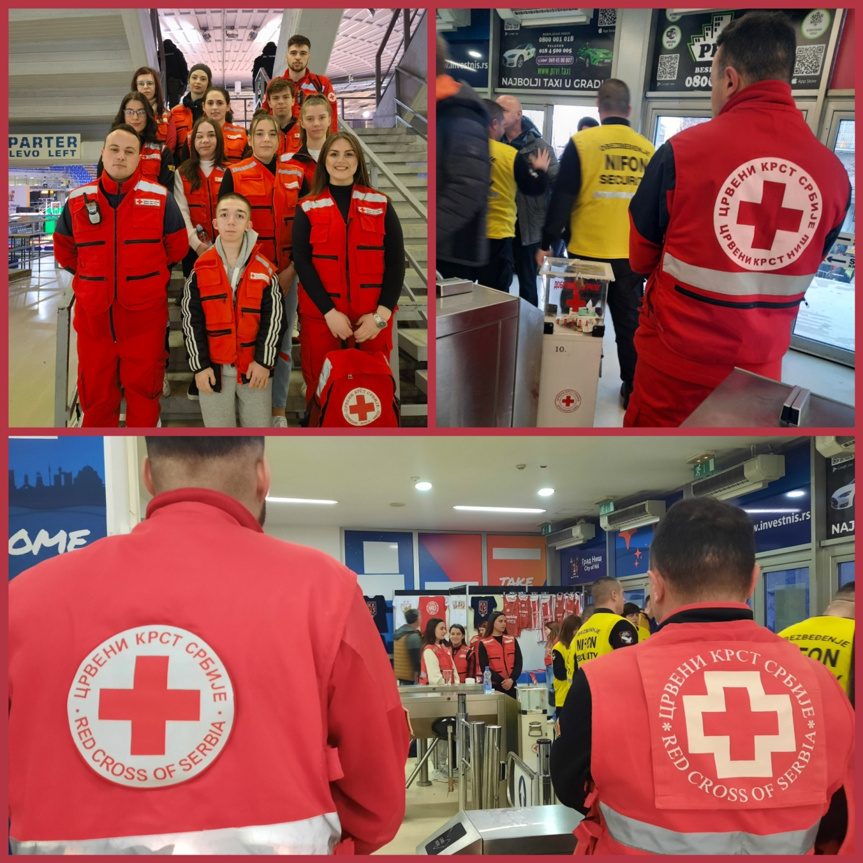

И извештаваном периоду Црвени крст Ниш је добио пет предавача прве помоћи .
4. Промоција добровољног давалаштва крви
Промоција добровољног давалаштва крви међу грађанима у циљу унапређења свести грађана о значају добровољног, анонимног и ненаграђеног давалаштва крви, развијање вештина волонтера и повећање њиховог знања за рад на регрутовању и задржавању давалаца крви. Обуке волонтера из области давалаштва крви у циљу сензибилизацију младих за добровољно давалаштво крви путем конкурса "Крв живот значи" и друштвених мрежа. Посебана пажња биће посвећена едукацији волонтера имајући у виду Закон о трансфузијској медицини и потребе појачаног рада на мотивацији грађана на добровољно давалаштво крви.
У извештаваном приоду Црвени крст Ниш у сарадњи са Заводом за трансфузију крви Ниш организовао је 62 акцја, број прикупљених јединица крви 1713, од тога прва давања 526.
Организовани су семинари за нове волонтере у програму промоције добровољног давалаштва крви .
У одмаралишту Црвеног крста Ниш "Гај" у Дивљани организована је обука младих волонтера из области добровољног давалаштва крви. Волонтерима из организација Црвеног крста Ниш, Врање, Варварин, Бољевац, Лесковац, Лебане и Прокупље знање су пренели вршњаци волонтери из Црвеног Крста Ниш и Црвеног крста Јагодина.Подршку овој обуци пружиле су сараднице за давалаштво крви Црвеног крста Србије и Ниша као и начелник и сарадници из Завода за трансфузију крви Ниш.

У Црвеном крсту Србије је одржан тродневни састанак од 10. до 12. октобра „Клубова 25“ на ком су после петнаест година редефинисани модели функционисања ове иницијативе Међународне федерације друштава Црвеног крста и Црвеног полумесеца и договорен рад на Стратегији. Састанку су присуствовале стручни сарадник Црвеног крста Ниш и волонтерка, члан „Клуба 25“, која је представила рад и активности које „Клуб 25“ Црвеног крста Ниш реализује.
Завршен је Водич за обучавање волонтера у добровољном давалаштву крви са сетом презентација које су креиране као саставни део Водича. Водич садржи уводни модул и 5 модула који се односе на комуникације, друштвене мреже, медицински аспект давалаштва крви, логистику и организацију акција и аналитику у давалаштву крви. Водич садржи и додатни материјал са активностима које се могу користити ради упознавања, увођења у активност, за проверу знања као и концепт мотивационог предавања на тему давалаштва крви у средњим школама.Сваки од модула прате и посебно сачињене презентације. Водич прати и потребе и могућности како, превасходно младих волонтера тако и самих организација Црвеног крста те је предвиђен за примену од вишедневне обуке до кратких инструкција намењених едукаторима нових волонтера. У креирању водича су учествовали и волонтери Црвеног крста Ниш и стручни сарадник ЦК Ниш.
Црвени крст Ниш организовао је поделу захвалница и признања вишеструким даваоцима крви у просторијама Црвеног крста Ниш поводом 14.јуна. Црвени крст Нишу уручио је захвалнице и плакете добровољним даваоцима крви који су даровали драгоцену течност 35, 50 и 75 пута. Укупно је награђено 110 хуманих људи.Такође је организован и конкурс Крв живот значи и радови учесника из Ниша освојили су прво и треће место на нивоу Црвеног крста Србије.
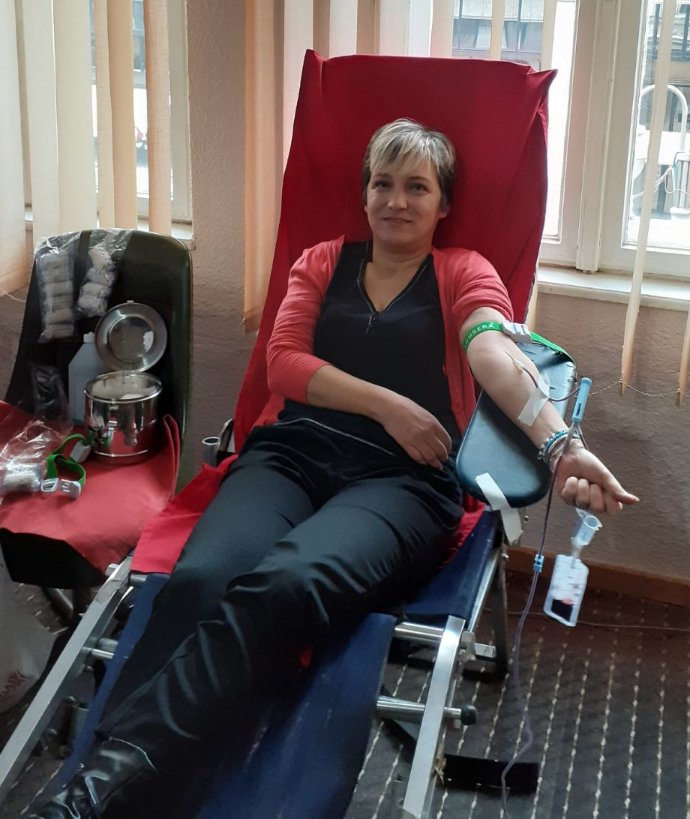

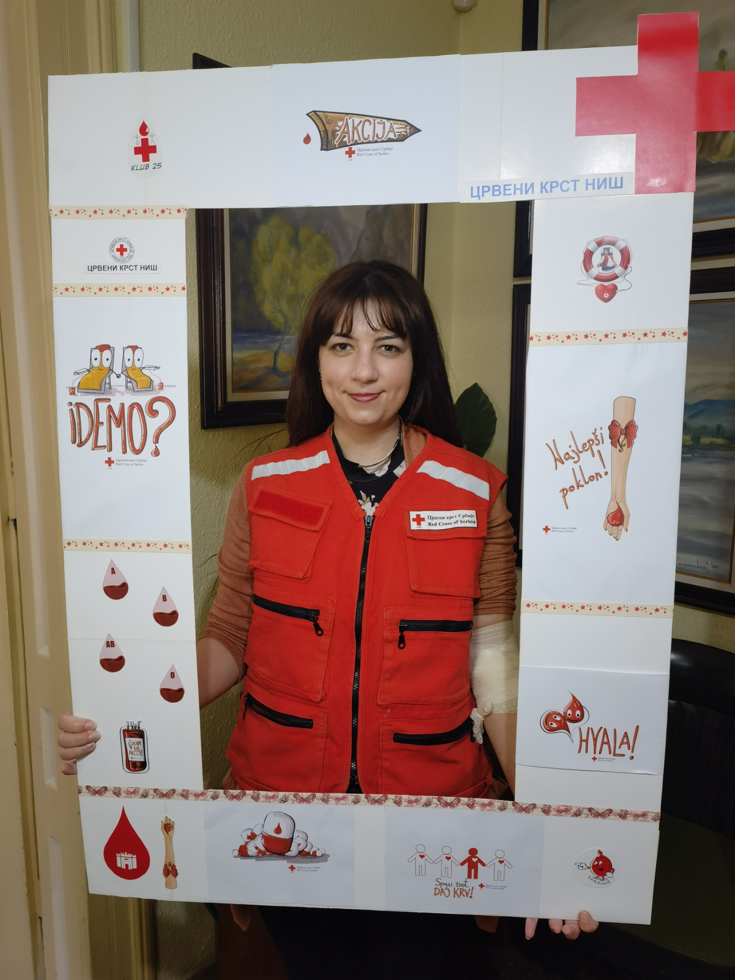

5.Здравствено превентивну делатност,

Здравствено превентивну делатност, промоцију здравих стилова живота и превенцију болести зависности те у том смислу континуиране обуке волонтера и сарадника Црвеног крста у области јавног здравља и промаоције здравих стилова живота. Додатна активност је смерена на развијање програма психосоцијалне подршке у кризним ситуацијама са посебним нагласком на рањиве групе, развијање обуке за волонтере за пружање психосоцијалне подршке у кризним ситуацијама
Црвени крст Ниш обележио је Национални дан без дуван, 31. Јануар, под слоганом „Свака цигарета смета”. Црвени крст Ниш овај значајан датум обележио је уличном акцијом поделе едукативног материјала о штетности дуванског дима и трибином која је одржана основцима и средњошколцима.

У оквиру пројекта „Здраво старење“ сваког месеца се редовно организују сесије за старије особе и особе са инвалидитетом. Пројекат се завршава новембра и укупно се од почетка пројекта укључило 93 учесника.
У одмаралишту Црвеног крста Ниш "Гај" у Дивљани одржан је и Семинар психосоцијалне подршке за старије особе и особе са инвалидитетом.
Организована су предавања и радионице везане за здраво старење: Очување менталног здравља и стратегија превладавања стреса, Здрава исхрана, Процена функционалне способности, Целоживотно учење, Радионице пружања прве помоћи (средства прве помоћи, процена стања повређеног, КПР, заустављање крварења, поступак на месту несреће). Учесници семинара имали су прилику да се кроз дифузију упознају са програмским активностима Црвеног крста и волонтеризмом.На семинару је 26 учесника, а са њима раде волонтери и стручни сарадници Црвеног крста Ниш.
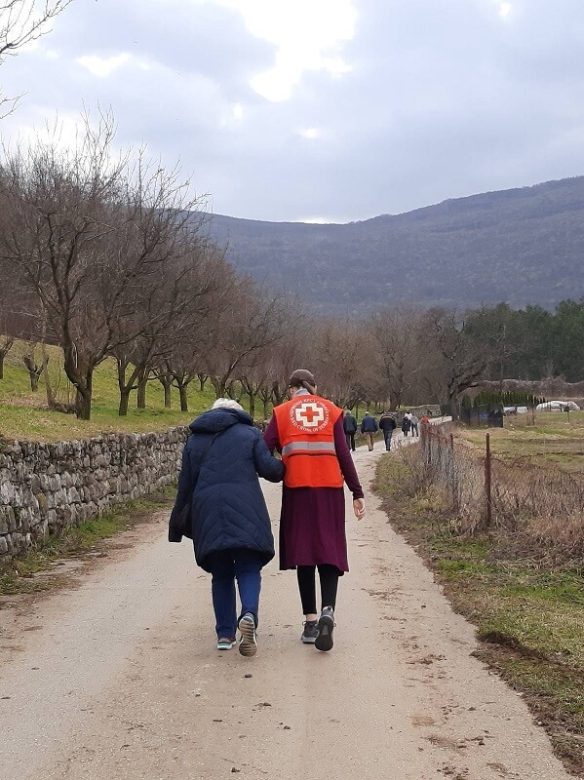
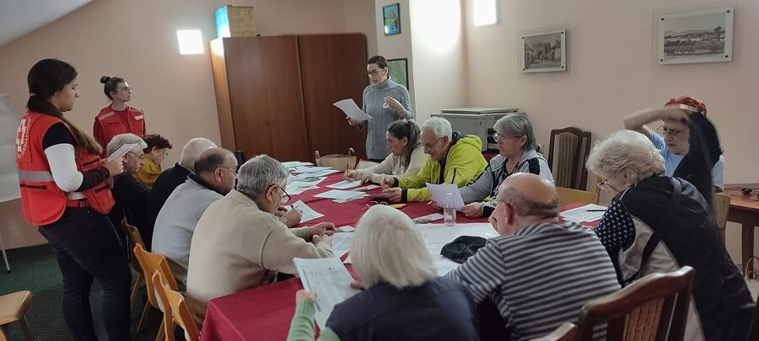
У оквиру пројекта „Јачање отпорности старијих особа и особа са инвалидитетом током кризе Ковид-19 и будућих криза“ које финансирају Европска унија и Аустријска развојна агенција, а којим координира Црвени крст Србије реализована је посета Црвеном крсту Ниша. Црвени крст Ниша је један од 30 центара који на Западном Балкану који спроводи активности здравог старења.Од почетка пројекта у оквиру психолошке прве помоћи путем телефона било је преко 700 позива старијих особа и особа са инвалидитетом. У складу са Декадом здравог старења поред телефонске подршке 2022. године почеле су активности здравог старења које укључују 92 старије особе и особе са инвалидитетом.

Поред редовних тема којима се бавимо у оквиру пројекта Здравог старења, учили смо и да плешемо. Савладали смо кораке ча ча ча уз одличну атмосферу и дружење у Црвеном крсту Ниш. И наредних месеци настављамо у истом ритму.Групе се окупљају сваке недеље и поред едукација о социјалној инклузији, здравој исхрани, здравственој превенцији, менталном здрављу у програм су укључене и физичке активности. Важно је напоменути да су чланови група активни воде рачуна о солидарности, родној равноправности и значају целоживотног учења, па ће тако у наредном период бити одржан час есперанта, али и фудбала на коме ће основе приказати старија жена која је била и члан Женске фудбалске репрезентације Србије.

Поводом Светског дана здравља, волонтери Црвеног крста Ниш организовали су уличну акцију поделе промотивног материјала и предавање о значају унапређења физичког и менталног здравља.Овогодишњи Светски дан здравља обележава се под слоганом „Здравље за све“ – израз који предвиђа да сви људи имају добро здравље за испуњен живот у мирном, просперитетном и одрживом свету.
Светски дан здравља (енгл. Wорлд Хеалтх Даy) обележава се широм света 7. априла сваке године под покровитељством Светске здравствене организације. Одлука да се овај дан обележава као Светски дан здравља донесена је на 1. скупштини ове организације 1948. године у Женеви, пошто је 7. априла исте године одлука о конституисању СЗО званично ступила на снагу након што је и последња држава чланица УН ратификовала ову одлуку.

Обележен Међународни дан старијих лица 1.октобар – одржан састанак у Удружењу инвалида рада на коме се разговорало о правима и проблемима старијих особа и особа са инвалидитетом као и утицају урбанизације на животну средину и начин живота.

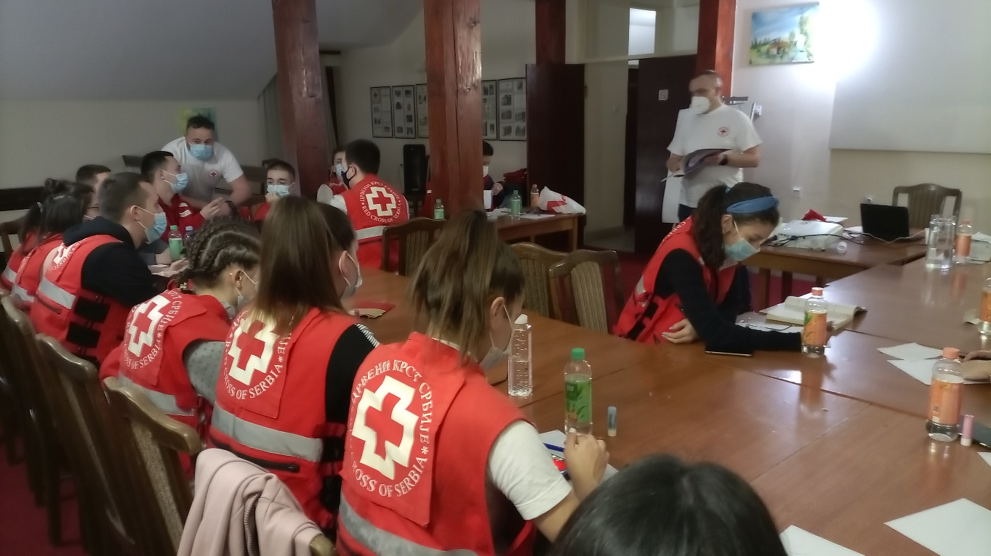

6.Рад са подмлатком и омладином

Рад са подмлатком и омладином као значајним делом људских ресурса организације Црвеног крста кроз активности на васпитању и мотивисању деце и омладине у духу хуманизма, толеранције, и узајамне солидарности путем обуке волонтера, летњих школа, кампова, реализација програма "Промоције хуманих вредности" и других програма .
У одмаралишту "Гај" у Дивљани, у периоду од 17. до 19. марта, одржан је семинар за младе волонтере Црвеног крста Ниш. Новим волонтерима су презентоване активности којима се Црвени крст бави у оквиру програма Дифузија, Добровољно давалаштво крви, Прва помоћ и реалистички приказ повреда, обољења и стања, Борба против трговине људима, Промоција хуманих вредности и Спасилаштво на води. Предавања и радионице држали су едуковани волонтери који су ангажовани у наведеним програмима.
Почетак априла је започео још једном обуком Црвеног крста. Црвени крст Србије је у сарадњи са Црвеним крстом Ниш организоваообуку волонтера у оквиру програма Промоција хуманих вредности. Програм има за циљ превенцију насиља међу младима.
У сарадњи са Црвеним крстом Суботице реализована су 2 омладинска кампа у периоду од 17-20. јула у одмаралишту „Гај“ у Дивљани и у периоду од 17-20. августа у Суботици. У оквиру кампа одржан је Јединствени систем обуке младих волонтера.
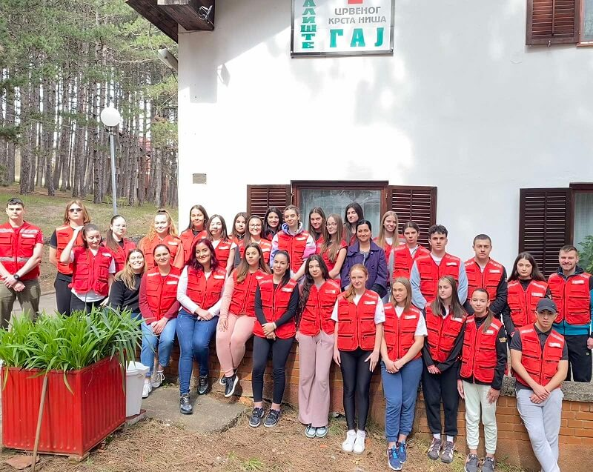
У оквиру програма Промоција хуманих вредности од октобра се започело са реализацијом радионица у ОШ „Вожд Карађорђе“ са четири одељења петог и једним одељењем седмог разреда. Укупно је досад одржано 35 радионица. Од почетка године реализовано је 70 радионица у оквиру програма Промоција хуманих вредности.
16. септембра Црвени крст Ниш је учествовао у промоцији пројекта „Заједно и безбедно кроз детињство“ и том приликом су представљене активности које се реализују у оквиру програма ПХВ и борбе против трговине људима. За учешће на овој манифестацији од стране МУП-а је Црвеном крсту Ниш додељена и захвалница.
7. октобра – Црвени крст Ниш је организовао „Трку за срећније детињство“ у дворишту ОШ „Душан Радовић“ у којој је учествовало око 400 ученика из 15 школа уз укупно ангажовање 25 волонтера.
Најбољи ученици су добили медаље а школе и установе које су помогле у организацији захвалнице.
Волонтери Црвеног крста Ниш су овог лета учествовали у реализацији Летњих школа деце на опоравку, у Бачком Моноштору је волонтерка ЦК Ниш била ангажована за реализацију ПХВ програма, у Баошићима у одмаралишту Црвеног крста Србије „Криста Ђорђевић“, за ПХВ програм и за Програм борбе против трговине људима ангажована су два волонтера ЦК Ниш, у Дивљани смо у два термина имали реализаторе, у периоду од 21. до 30. августа, и у теримину од 13. до 22. октобра организован је још једна школа у оквиру прогама опоравак деце из социјлано угрожених средина у одмаралишту „Гај“ у Дивљани .
У извештаваном периоду организован је школа у природи за децу из социјално угрожених средина из Суботице.
Обележен је 16. Новембар, Међународни дан толеранције. Одржане су 3 радионице, 2 у ОШ «Стеван Синђелић у Каменици за 69 ученика ове школе и 1 радионица у ОШ «Бранислав Нушић» за 44 ученика петог и шестог разреда и чланове ученичког парламента.

7.Служба тражења

Служба тражења усмерена је на покретање и спровођења тражења несталих лица по захтевима грађана у редовним и ванредним стањима, издавање потврда о боравку лица у коцентрационим логорима или на принудном раду за време II светског рата, као и редовна обука јединица за деловање у несрећама који су задужени за послове службе тражења у приликама елементарних и других несрећа како би се обезбедило пуно ангажовање службе тражења на успостављању прекинутих продичних веза између чланова породица у случајевима елементарних и других несрећа.
У оквиру програма Борба против трговине људима, у периоду од 24. до 26. фебруара одржано је шест радионица за 26 учесника, чланова Удружења инвалида рада. Радионице су водиле волонтерке Црвеног крста Ниш.
У ОШ „Стеван Синђелић“ у Каменици 28. фебруара одржане су радионице у оквиру Програма „Борба против трговине људима“. За млађе разреде су одржане радионице „Дружење са Мишом и Машом“ а за старије разреде „Пинокио“ и "Стандардизована презентација". Укупно је радионицама присуствовало 78 ученика.
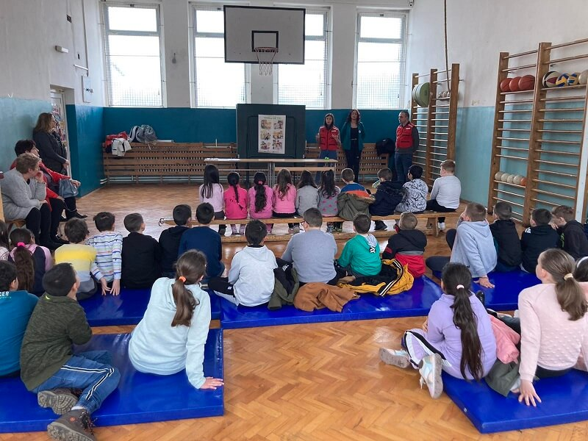

У сарадњи са Департманом за социјалну политику и социјални рад, на Филозофском факултету у Нишу 15. марта одржана је информативна радионица у оквиру Програма борбе против трговине људима, за средњошколце и студенте, који су кроз Стандардизовану презентацију имали прилике да се ближе упознају са овим озбиљним друштвеним проблемом.
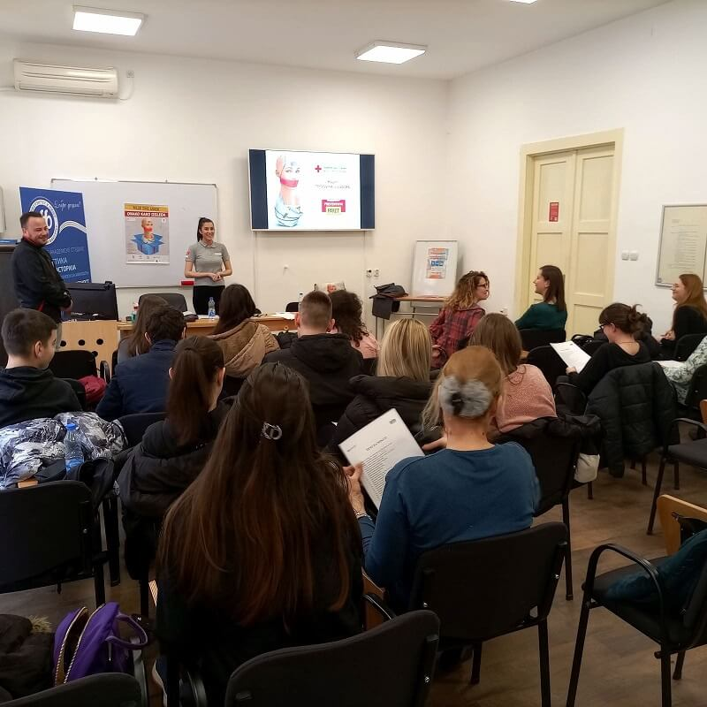

У извештаваном периоду одржано је 74 радионица у оквиру програма Борбе против трговине људима. Два волнтера Црвеног крста Ниш положиле су испит и стекле лиценцу за звање тренера у програму борбе против трговине људима.

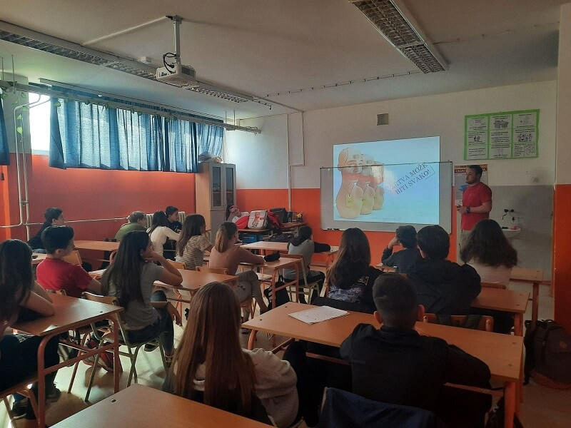

У Официрском дому у Нишу отворена је изложба радова чланова породица несталих лица под називом „НЕИЗБРИСИВ ТРЕНУТАК У ВРЕМЕНУ“.Изложба представља завршни део пројекта Међународног комитета Црвеног крста - Регионалне делегације у Београду и Црвеног крста Ниш под називом „Пружање психолошке и психосоцијалне подршке породицама несталих лица и меморијализација".
Осликани сатови симболизују тешко бреме чекања и својом садржајношћу и лепотом илуструју вредности везане за људско достојанство, идентитет и сећање.

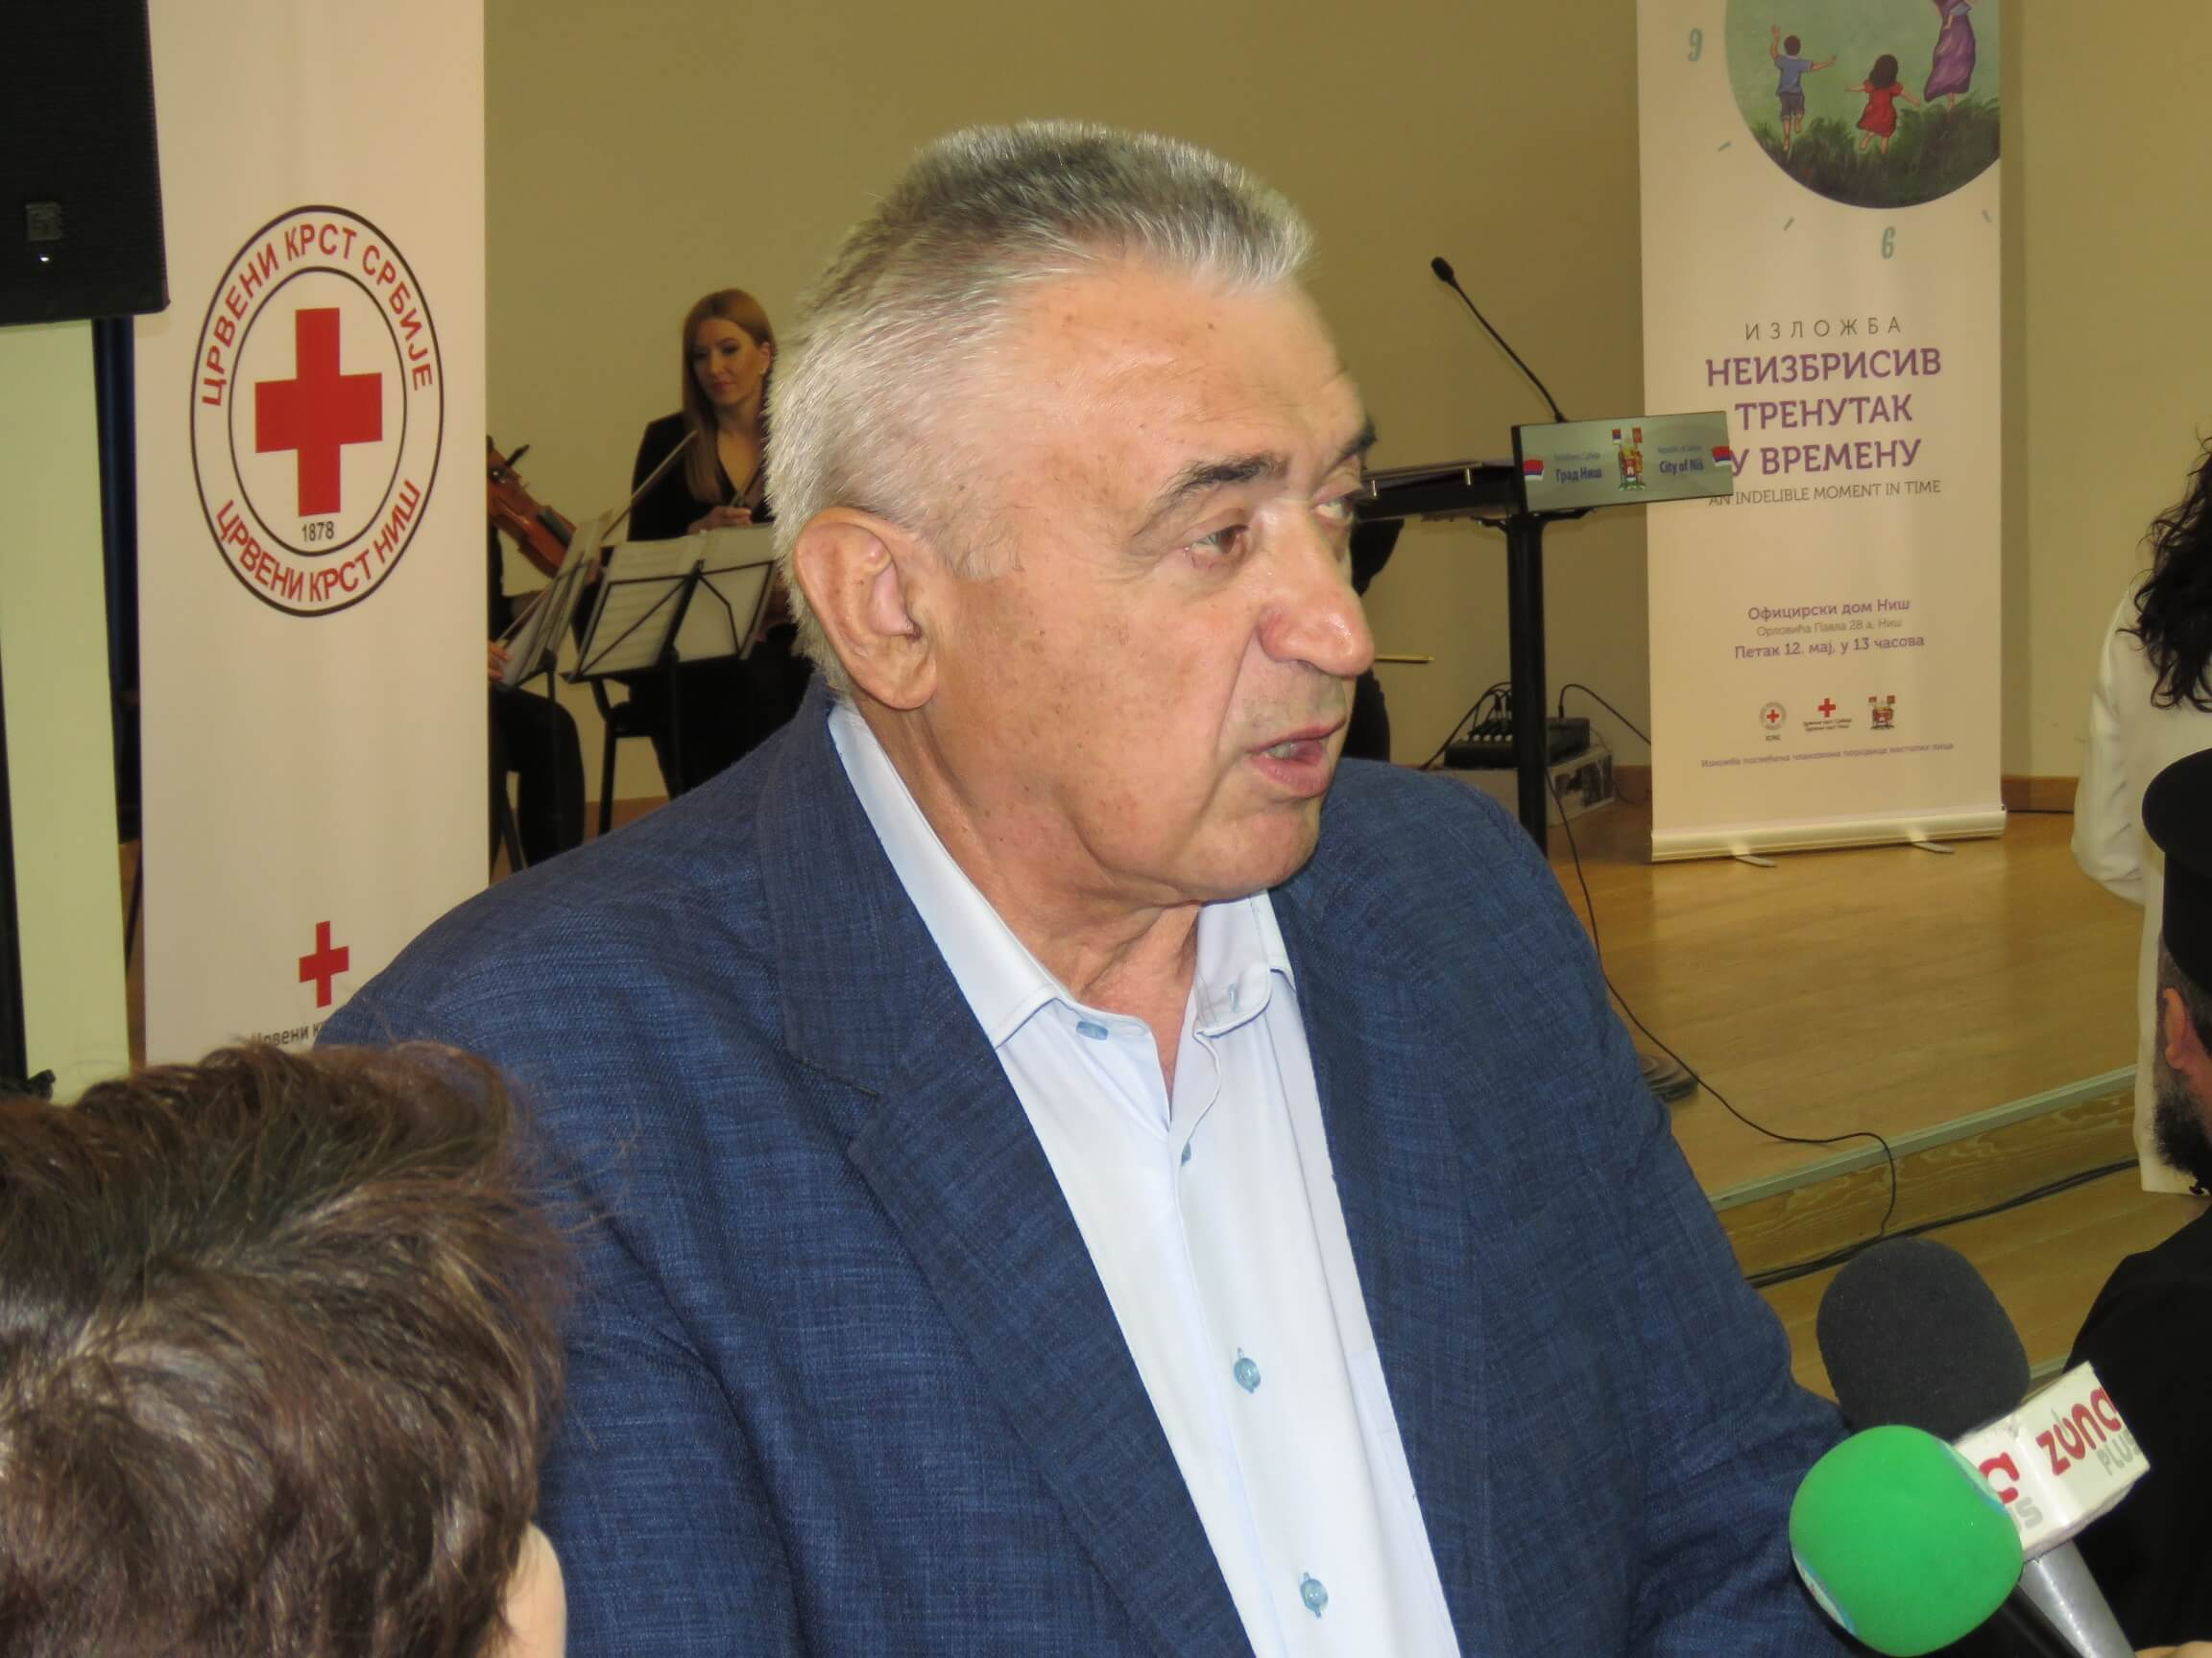
Поводом Светског дана борбе против трговине људима у Центру за социјални рад „Свети Сава“ одржано је предавање за запослене, професионалце који у свом раду могу доћи контакт са жртвама трговине људима. Предавања су држали едукатори у програму борбе против трговине људима уз подршку стручног сарадника. Истог дана је одржана и улична манифестација поделе информативног материјала.
17. октобра, поводом Европског дана борбе против трговине људима, секретар Цк Ниш, присуствовала је састанку поводом десет година оснивања тимова за борбу против трговине људима. Састанак је организован у склопу пројекта Међународне организације за миграције (ИОМ) под називом „Јачање капацитета и партнерстава за управљање миграцијама у Србији“ а том приликом су представљени резултати рада на националном и локалном нивоу.
18. октобра је обележен Европски дан борбе против трговине људима уз уличну акцију поделе информативног материјала и разговора са суграђанима о овом проблему. У одмаралишту „гај“ у Дивљани одржана радионица дружења са Мишом и Машом за 24 деце на опоравку.

8.Ширење знања о принципима и вредностима Црвеног крста (Дифузија)
Ширење знања о принципима и вредностима Црвеног крста (Дифузија), кроз разумевање и прихватање улоге и значаја међународног хуманитарног права и Основних принципа Међународног покрета Црвеног крста и Црвеног полумесеца унутар структуре организације Црвеног крста и циљних група у програмима Црвеног крста, као и кроз упознавање грађана, оружаних снага и свих надлежних институција са Женевским ковенцијама о заштити жртава рата, Допунским протоколима уз ове конвенције и употребу и заштиту знака Црвеног крста сходно Закону.
Обележен 30. август - Међународни дан несталих лица , у Цк Ниш одржан састанак са члановима породица несталих и том приликом су им уручени радови који су осликани у склопу реализације пројекта „Психолошка и психосоцијална подршка члановима породица несталих лица и меморијализација“. Тим поводом је и у градском парку „Чаир“ одржана акција поделе информативног материјала.
31.август – Обележавање годишњице смрти др Владана Ђорђевића, полагањем венца на спомен обележје.заједно са делегацијом Војне болнице.

Црвени крст Ниш
Секретар
Сања Стојановић

